Ceny
Celková cenová hladina v ekonomice stoupla v 1. čtvrtletí 2015 v meziročním srovnání o 1,2 % |  | Celková cenová hladina v ekonomice se v 1. čtvrtletí 2015 podle implicitního deflátoru HDP zvýšila v meziročním srovnání o 1,2 %. Stoupla méně než ve čtvrtletí předchozím (+1,8 %), a to i přesto, že ceny pro domácnosti podle deflátoru výdajů na konečnou spotřebu přešly z poklesu o 0,3 % do stagnace a růst cen zboží a služeb vstupujících do spotřeby vládních institucí nepatrně zrychlil. Příčinou menšího přírůstku celkové cenové hladiny byl slabší růst cen investic do fixního kapitálu a zásob, především ale nižší – přestože stále kladné – směnné relace v zahraničním obchodě se zbožím a službami (zatímco v posledním čtvrtletí 2014 se zlepšily o 1,0 %, v 1. kvartále 2015 už pouze o 0,5 %).
Meziroční růst spotřebitelských cen nejnižší od 3. čtvrtletí 2009, tj. za posledního pět a půl roku |  | Míra inflace opět zpomalila. V 1. čtvrtletí 2015 narostly ceny pro spotřebitele v meziročním srovnání pouze o 0,1 %, přitom ještě ve 3. a 4. čtvrtletí roku předchozího stouply o 0,6 %, respektive o 0,5 %. Slabý růst cen byl důsledkem pokračujícího nepříznivého cenového vývoje v eurozóně, který do české ekonomiky prolínal skrze ceny dovozu. Nedotýkal se jen vybraného zboží či služby, ale působil plošně na velkou část spotřebního koše. Na nízkém růstu cen se ovšem podepsaly i jiné, zřetelnější faktory. Jednalo se především o prudký propad ceny ropy na světovém trhu, který se promítnul do nižších cen pohonných hmot, ale také o dobrou loňskou úrodu zemědělských plodin, která stlačila ceny některých druhů potravin. Nepříznivě se v cenách pro spotřebitele, konkrétně v cenách výdajů na zdraví, promítlo i zrušení regulačního poplatku za ošetření v ambulanci a regulačního poplatku za recept (vstoupilo v platnost 1. 1. 2015).
V deflaci devatenáct zemí EU včetně Německa, Francie a Itálie. Déle než rok se s ní potýká Řecko, Bulharsko a Slovensko |  | Podle meziroční změny harmonizovaného indexu spotřebitelských cen (HICP) byla míra inflace v ČR v 1. čtvrtletí 2015 nulová, stejně jako v Portugalsku a v Dánsku. Ze všech osmadvaceti členských zemí ceny pro spotřebitele stouply pouze v šesti, vyšší než půl procentní růst si připsalo ale jen Rakousko, Malta a Švédsko. Zbývající část Evropské unie, tedy devatenáct zemí, byla v deflaci, některé z nich se přitom s klesajícími cenami potýkaly dlouhodobě (Řecko dva roky, Bulharsko rok a třičtvrtě, Slovensko rok a čtvrt). Do deflace sklouzly v 1. kvartále 2015 i tři ze čtyř největších ekonomik EU (Německo, Francie a Itálie), spolu s nimi ale i celá eurozóna a také celá osmadvacítka (shodně -0,3 %). Efekty nízkých cen ropy, jak je patrné, byly značné.
Pokles cen pohonných hmot v ČR nadprůměrný |  | Ze všech zemí Evropské unie se ceny pohonných hmot v 1. čtvrtletí 2015 nejrazantněji snížily, jak plyne z meziroční změny HICP, v Bulharsku (-19,7 %) a v pobaltských republikách (Litva -18,2 %, Lotyšsko -16,8 %, Estonsko -16,1 %). Velmi málo se propad cen ropy naopak projevil v cenách pohonných hmot na Maltě (-3,8 %), v Rumunsku (-7,6 %) a ve Švédsku (-8,4 %). Čeští spotřebitelé se mohli těšit ze zlevnění nadprůměrného (-14,4 %), a to nejen z hlediska pozice v žebříčku zemí EU (10. místo), ale i v porovnání s poklesem těchto cen za EU jako celek (-13,1 %).
Levněji než před rokem, tj. v 1. čtvrtletí 2014, se nakupovaly všechny hlavní druhy potravin: maso; mléko, sýry, vejce; pekárenské výrobky a obiloviny; zelenina; ovoce |  | Na potravinách ušetřili tuzemští spotřebitelé, pokud srovnáme ceny potravin v 1. čtvrtletí 2015 s cenami ve stejném kvartálu roku předchozího, 1,8 %. Levněji mohli nakoupit všechny hlavní druhy potravin. Ceny masa byly nižší 0,4 %, mléka, sýrů a vajec o 1,1 %, pekárenských výrobků a obilovin o 0,3 %. Zelenina meziročně zlevnila dokonce o desetinu, ovoce se kupovalo za ceny o 6,4 % nižší. Připlatili jsme si pouze za méně významné druhy potravin, například za cukr, marmeládu, med, čokoládu, ale třeba i za ryby.
Nebýt zvýšení spotřebních daní z cigaret, ceny pro spotřebitele by klesly |  | S jistou mírou nadsázky se dá říct, že českou ekonomiku od deflace v 1. čtvrtletí 2015 zachránil tabák, přesněji řečeno vysoký nárůst cen tabáku (meziročně +5,5 %). Zatímco v lednu byly jeho ceny meziročně vyšší o 2,1 %, to znamená zhruba stejně jako v prosinci 2014, v únoru již o 6,1 % a v březnu dokonce o 8,4 %. Příčina růstu cen je nasnadě – zvýšila se spotřební daň z cigaret. S tím, jak byly zásoby cigaret se staršími kolky rozprodávány (směly se prodávat jen do konce února) a nahrazovány novými, narůstala logicky také jejich cena.
Ceny energií využívaných v domácnosti, které byly meziročně nižší v průběhu celého roku 2014, opět rostou |  | V každém měsíci roku 2014 byly ceny energií využívaných v domácnosti – tj. výdajů na elektrickou a tepelnou energii, plyn a ostatní paliva – nižší než ve stejném měsíci roku předchozího. S lednem 2015 tento fenomén ale skončil. Ceny energií v meziročním srovnání již o 1,3 % stouply, v únoru a v březnu byly vyšší o 1,5 %.
Nízká cena ropy na světovém trhu srazila zpracovatelský průmysl do deflace, … |  | Zatímco v prvních třech čtvrtletích roku 2014 byly ceny v průmyslu meziročně nižší o 0,7 %, 0,2 % a 0,1 % a zdálo se, že deflace v průmyslu postupně vyprchává, v posledním kvartále se pokles cen prohloubil na -1,9 % a v 1. čtvrtletí 2015 dokonce na -3,3 %. Zvrat přinesla propadající se cena ropy na světovém trhu s komoditami, která s tím, jak byla vstřebávána tuzemským výrobním řetězcem, postupně „přiškrcovala“ cenovou dynamiku výrobců a v konečném důsledku srazila do deflace celý zpracovatelský průmysl (jestliže ještě ve 3. čtvrtletí 2014 ceny zpracovatelů narostly meziročně o 1,8 %, v posledním kvartále 2014 klesly o 0,5 % a v 1. čtvrtletí 2015 dokonce o 4,1 %).
…nejhlubší byla přitom patrná u producentů, kteří ropu přímo zpracovávají. Jednalo se o výrobce koksu a rafinovaných ropných produktů a producenty chemických látek a výrobků |  | Nákladový šok v podobě nižší ceny ropy zapůsobil téměř na všechny zpracovatele. Plyne to z cenové dynamiky v jednotlivých subsekcích zpracovatelského průmyslu dle členění CZ-CPA, ta se totiž mezi 4. čtvrtletím 2014 a 1. kvartálem 2015 navýšila jen v případě producentů základních farmaceutických výrobků (z +1,0 % na +1,6 %) a v případě producentů nábytku a ostatních výrobků zpracovatelského průmyslu (z +0,1 % na +1,8 %). Cenový vývoj v ostatních subsekcích se zhoršil, nejvýrazněji byly efekty nižších cen ropy patrné ovšem v těch, které se zpracováním ropy přímo zabývají. Jednalo se o výrobce koksu a rafinovaných ropných produktů (ve 4. čtvrtletí 2014 pokles cen o 11,3 %, v 1. čtvrtletí 2015 již o tři desetiny) a také o producenty chemických látek a výrobků (deflace prohloubila z -1,7 % na -15,9 %).
Meziroční pokles cen rostlinné výroby se prohloubil z -8,4 % v posledním čtvrtletí 2014 na -11,0 % v 1. kvartále 2015, v případě živočišné výroby z -2,3 % na -7,6 % |  | Ceny zemědělských výrobců klesly v 1. čtvrtletí 2015 v meziročním srovnání již téměř o desetinu (-9,3 %), přitom ještě v posledním kvartále loňského roku byly nižší o 5,8 %. Co se týče vývoje cen konkrétních zemědělských produktů, obiloviny v 1. kvartále 2015 v důsledku dobré loňské úrody a potažmo i sklizně zlevnily meziročně o 8,1 %, řepka o 2,3 %. Ceny zeleniny a zahradnických produktů se snížily o více než 10 %, v případě ovoce o více než 15 %. Brambory byly levnější dokonce zhruba o dvě pětiny. Z živočišné výroby se snížily výkupní ceny hospodářských zvířat (-6,2 %), především ale mléka (-10,5 %).
Ceny stavebních prací vzrostly v meziročním srovnání již počtvrté. Ceny budov byly vyšší o 0,9 %, inženýrských děl o 1,1 % |  | Ceny stavebních prací se zvyšují i nadále, jejich dynamika navíc pozvolna sílí. V 1. čtvrtletí 2015 byly v meziročním srovnání vyšší již o rovné 1 %, přitom mírně dynamičtěji rostly ceny inženýrských děl (+1,1 %) než bytových budov (+0,9 %) a nebytových budov (+0,9 %). Příznivě – z pozice růstu marží stavebních firem – vyzněl také fakt, že náklady stavební výroby se snížily o 0,2 %.
Pokles cen služeb pracovních agentur o 2,9 % meziročně zřejmě nebylo možné vysvětlit slabší poptávkou podniků po pracovnících, neboť tržby těchto agentur rostly i nadále |  | Meziroční přírůstek cen tržních služeb se zmenšil z +0,8 % ve 4. čtvrtletí 2014 na +0,3 % v 1. kvartále 2015. Slabší růst cen na začátku roku bylo možné z části vysvětlit nižšími cenami ropy, které se promítly do cen pozemní a potrubní dopravy (v posledním čtvrtletí 2014 +1,3 %, v 1. kvartále 2015 -0,3 %), především ale méně příznivým vývojem cen v segmentu podniků nabízejících odborné služby. V architektonických a inženýrských službách, informačních službách, právních a účetnických službách přešly ceny z růstu do poklesu, služby v oblasti programování a poradenství a služby související s pojištěním a penzijním financováním se na nižším přírůstku cen tržních služeb podílely menší dynamikou. Třetím dílkem do mozaiky – vysvětlujícím dezinflaci v segmentu tržních služeb – pak byl vývoj cen služeb v oblasti zaměstnání, to znamená služeb pracovních agentur. Jestliže v průběhu celého roku 2014 byly tyto ceny meziročně výrazně vyšší (v samotném 4. čtvrtletí o 4,7 %), v 1. čtvrtletí 2015 již o 2,9 % klesly.
Přestože koruna v meziročním srovnání oslabila vůči oběma hlavním světovým měnám, ze zahraničí byla v 1. čtvrtletí 2015 spolu se zbožím dovážena deflace, … |  | Ceny dovozu zboží se v 1. čtvrtletí 2015 v meziročním srovnání snížily o 1,5 %, a to i přesto, že koruna oslabila vůči oběma hlavním světovým měnám (k euru o 0,7 %, k americkému dolaru dokonce o 22,5 %) a kurzový vývoj tak působil silně proinflačně. Deflace na straně dovozu zboží byla dána především nižšími cenami minerálních paliv (meziročně byly nižší o čtvrtinu), ale také poklesem cen ostatních surovin (-11,2 %), chemikálií (-2,7 %) a potravin a živých zvířat (-1,4 %). Nejvíce zastoupená komodita na straně dovozu zboží do ČR, tedy stroje a dopravní prostředky, podražily o 3,9 %, druhé nejvýznamnější zboží – tj. polotovary – o 1,5 %.
…pokles cen se ale nevyhnul ani straně vývozu |  | Pokles cen v meziročním srovnání se v 1. čtvrtletí 2015 nevyhnul ani straně vývozu (-0,5 %). Pramenil taktéž z nižších cen minerálních paliv (-13,5 %), chemikálií (-5,7 %), ostatních surovin (-5,6 %) a potravin a živých zvířat (-5,0 %), k deflaci navíc přispěl ale i pokles cen v málo významné třídě živočišných a rostlinných olejů (-4,8 %). Cenový růst v případě tří nejvýznamnějších tříd na straně vývozu sice setrval v pozitivních číslech, dosáhl ale jen do 1,0 % včetně – ceny strojů a dopravních prostředků meziročně stouply o 0,9 %, polotovarů o 1,0 %, ceny průmyslového spotřebního zboží byly vyšší o 0,6 %.
Směnné relace v zahraničním obchodě se zbožím se v 1. čtvrtletí 2015 meziročně zlepšily o 1,0 %, … |  | Mělčí meziroční pokles cen vývozu zboží v porovnání s cenami dovozu se promítnul do pozitivních směnných relací. Zlepšily se o 1,0 %, proti čtvrtletí předchozímu jejich hodnota mírně narostla (v posledním kvartále 2014 se směnné relace meziročně zlepšily o 0,9 %). Byly pozitivní již deváté čtvrtletí za sebou.
…a to zejména vlivem hlubšího poklesu cen dovozu minerálních paliv oproti snížení jejich cen na straně vývozu |  | Přestože z pohledu celkových směnných relací bylo možné vývoj cen v zahraničním obchodě se zbožím považovat za příznivý, co do počtu převážily ty třídy, ve kterých se směnné relace zhoršily. Zlepšily se totiž jen v případě minerálních paliv (+15,3 %), ostatních surovin (+6,3 %) a nápojů a tabáku (+3,9 %).

Graf č. 11 | Růst spotřebitelských cen jednotlivých typů domácností (y/y v %) | Graf č. 12 | Růst cen ve vybraných oddílech CPI (y/y v %)
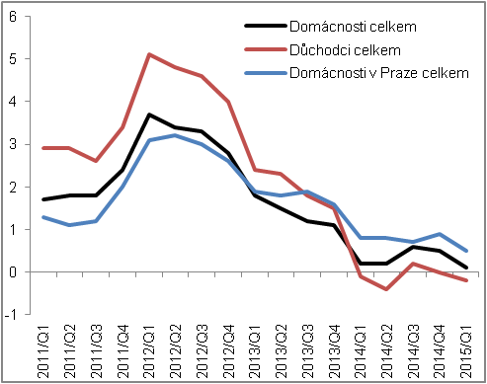 |  | 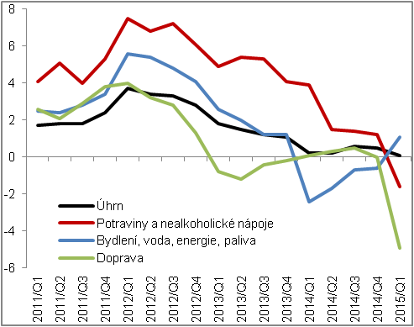
Zdroj: ČSÚ

Graf č. 13 | Deflátory (očištěno od sezónnosti a vlivu počtu pracovních dní, y/y v %) | Graf č. 14 | Ceny výrobců (y/y v %, ceny v zemědělství na pravé ose, ostatní na levé ose)
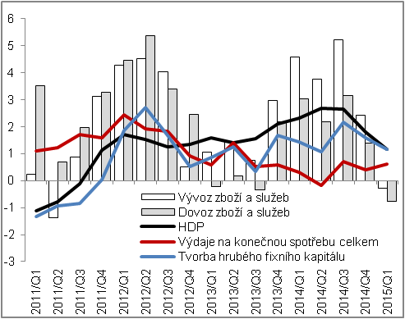 |  | 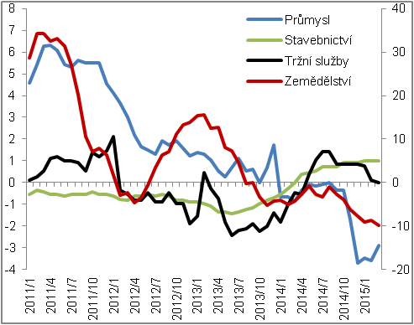
Zdroj: ČSÚ

Sezónně očištěno.

